Treinamento

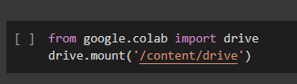

Importa a pasta dataset do driver fazendo com que o detectron tenha acesso a pasta com imagens que já foram previamente moldadas e padronizadas para que a detectron possa reconhece-las.

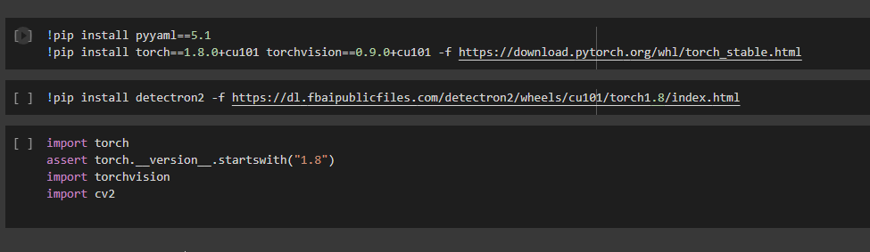

Instalação da detestron no colab e algumas dependependencias.

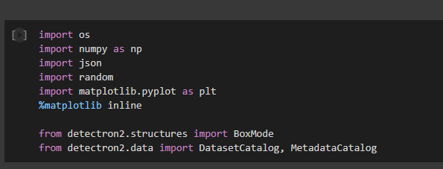

Ainda mais alguns imports da detectron

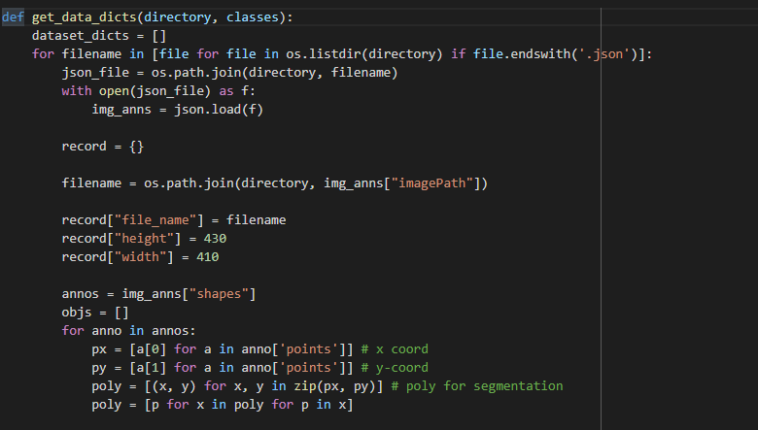

Nessa classe ele paega todos os codigos necessários para fazer a padronização de imagens tornando elas visualizaveis a detectron pois tem que estar em um formato antes pre estabelecido para que a IA possa reconhecer as imagens.

Nessa classe pré-estabelecemos a rota de acesso da IA a pasta que contem as imagens antes pre setadas as configurações da IA e mostramos o caminho dentro da pasta dataset a ser estabelecido pelo codigo.

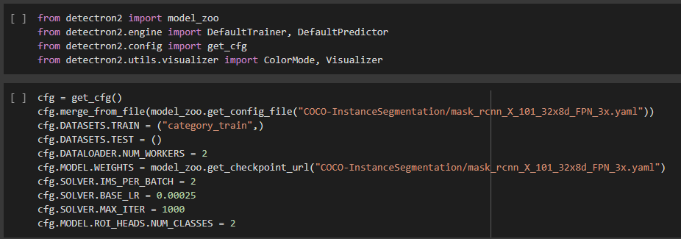

Modelo de segmentação de instancia após a detectron obter acesso as imagens o codigo fara alguns imports e começara a salvar e treinar a IA.

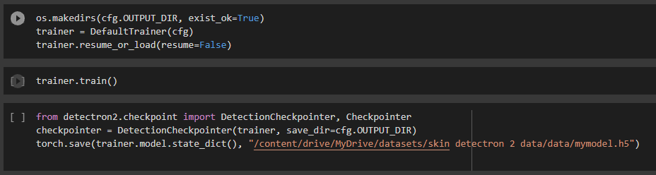

Nesse trecho do codigo a propia detectron pede o download e import para dentro do colab todas as pastas e imagens antes já inseridas para assim alocar espaço em nuvem e iniciar o processo de treinamento.

Após o treinamento estar concluído alguns arquivos de teste serão aplicados tornando o codigo mais eficiente pois haverá um mínimo de tratamento de erro caso alguma imagem das muitas listadas esteja fora dos padrões da IA.

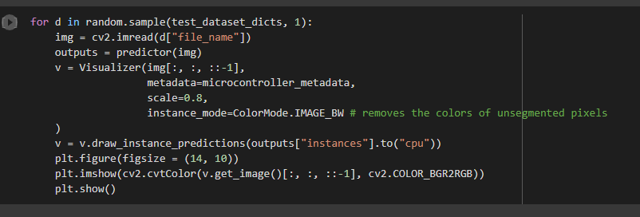

Último trecho do código de treinamento fara um teste randômico com uma das imagens listadas na pasta teste para averiguar se tudo está funcionando corretamente, finalizando o trecho do codigo da parte de treinamento da IA.

Teste

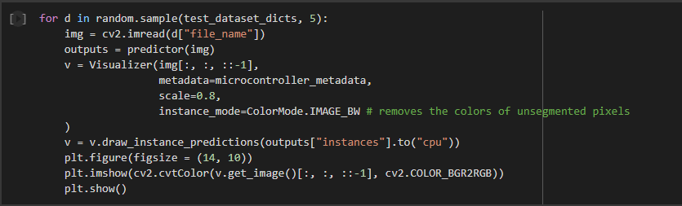

O tem uma segunda classe que irá executar tudo antes executado porem finalizara com esse trecho que irá fazer um teste com um número de 6 imagens randômicas tiradas da pasta dataset na região de teste e ira aplicar a funcionalidade da IA.

Retirando das pastas de teste uma imagem para gerar um teste aleatório e comprovar se a IA está sendo efetiva.

Segue segundo exemplo.

Link Para o GitHub

https://github.com/M0NARCA/IA-FINAL-TAC.git